柚鸡综合种养项目建设清单

序号 | 采购货物名称 | 规格、型号及配置 | 数量 | 单价 | 预计金额
1 | 柚子果园不锈钢围栏  （围栏孔径12毫米，丝径3毫米） | 高2.5米，长200米，中间加设进出门。 | 1项 | 20000 | 20000元
2 | 简易鸡舍  （ 面积大约12 平方米） | 要求能遮风避雨，有门舍进出，并能通风 | 1 | 10000 | 10000元
3 | 鸡苗 | 肉鸡 | 150 | 5 | 750元
4 | 饲料 |  | 1批 | 4000 | 4000元
5 | 养鸡辅助设备 | （水槽，料槽，保温灯等） | 1批 | 500 | 500元
6 | 疫苗及保健药品 | （新城疫，禽流感等） | 1批 | 600 | 600元
7 | 不锈钢水池 | 1.8米*0.8米*0.6米 | 1套 | 2300 | 2300
8 | 拖把池 | 0.8米*0.6米 | 1套 | 1250 | 1250
9 | 安装给水管材料 |  | 1批 | 350 | 350
10 | 水龙头 |  | 4个 | 100 | 400
11 | 人工费 |  | 3天 | 260 | 780
合计金额 |  | ¥ 40930 元

下面是 围栏的类型
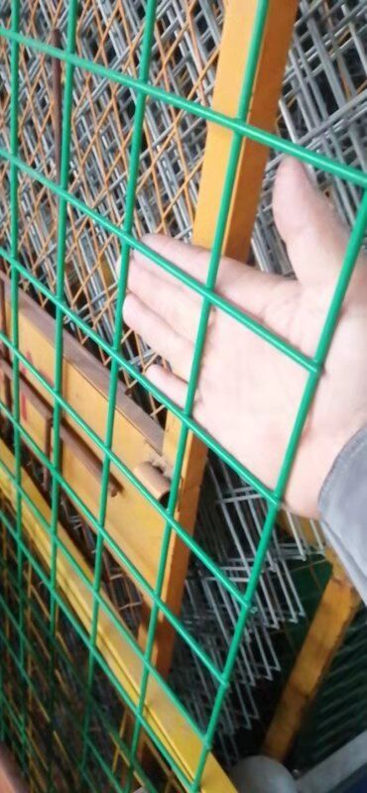
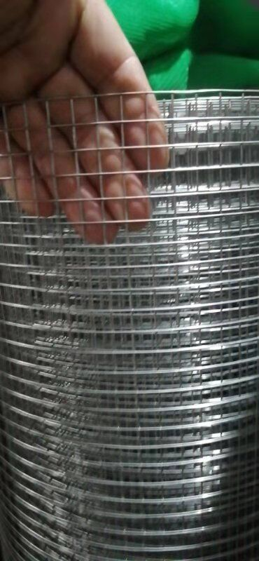

图1

不锈钢

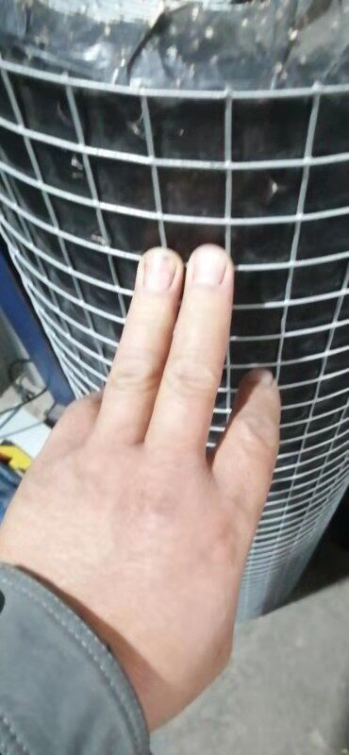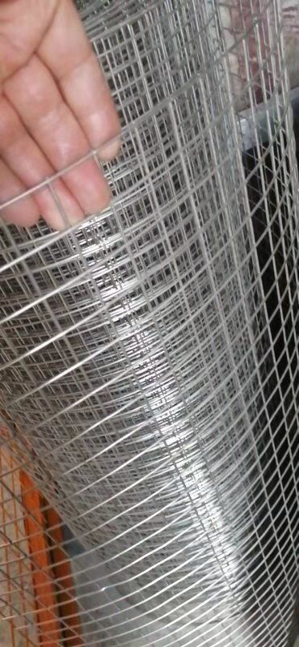
粗一点的不锈钢材料，但网格更大
镀锌材料
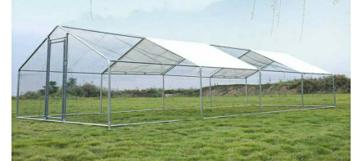

简易鸡舍：长4米*宽3米*高2.5米(32的加粗管,上面和四周盖防雨面料，开设一个小门)

